РОССИЙСКИЙ УНИВЕРСИТЕТ ДРУЖБЫ НАРОДОВ

**Факультет физико-математических и естественных наук**

**Кафедра прикладной информатики и теории вероятностей**

ОТЧЕТ

по лабораторной работе № 14

дисциплина: Администрирование сетевых подсистем

Студент:

Группа:

**МОСКВА**

2022 г.

# Цель работы:

Приобретение навыков настройки доступа групп пользователей к общим ресурсам по протоколу SMB.

# Ход работы:

**14.4.1. Настройка сервера Samba**

1. На сервере установите необходимые пакеты: dnf -y install samba samba-client cifs-utils

2. Создайте группу sambagroup для пользователей, которые будут работать с Sambaсервером, и присвойте ей GID 1010: groupadd -g 1010 sambagroup

3. Добавьте пользователя user к группе sambagroup (вместо user используйте ваш логин): usermod -aG sambagroup user

4. Создайте общий каталог в файловой системе Linux, в который предполагается монтировать разделяемые ресурсы: mkdir -p /srv/sambashare

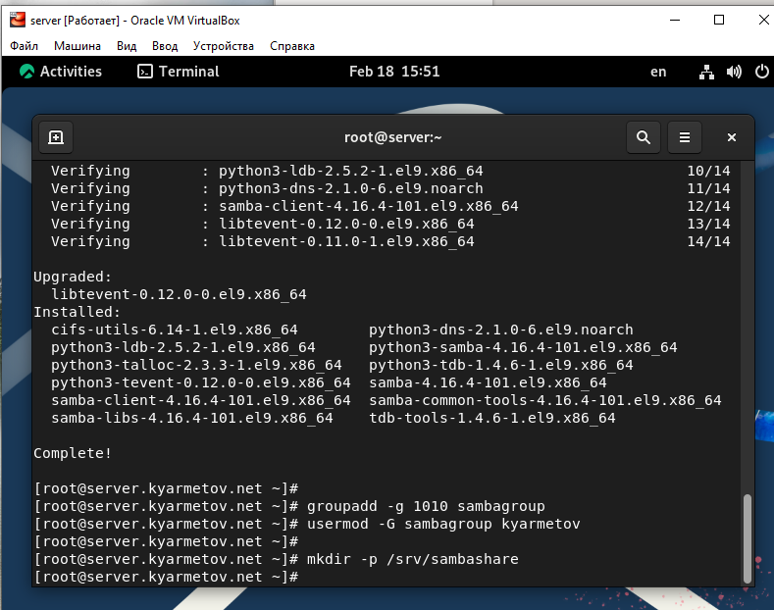

5. В файле конфигурации /etc/samba/smb.conf: (a) измените параметр рабочей группы (вместо USER укажите имя (логин) вашего пользователя): [global] workgroup = USER-NET (b) в конце файла добавьте раздел с описанием общего доступа к разделяемому ресурсу /srv/sambashare: [sambashare] comment = My Samba Share path = /srv/sambashare write list = @sambagroup

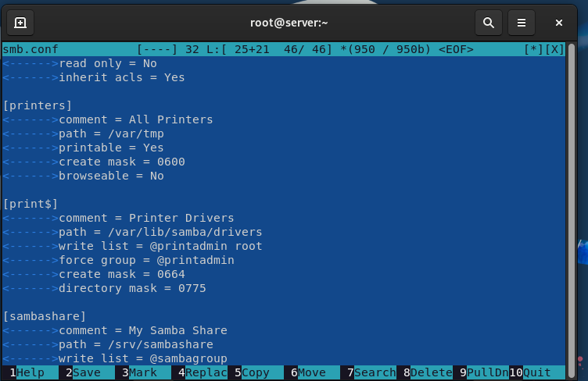

6. Убедитесь, что вы не сделали синтаксических ошибок в файле smb.conf, используя команду: testparm

7. Запустите демон Samba и посмотрите его статус: systemctl start smb systemctl enable smb systemctl status smb

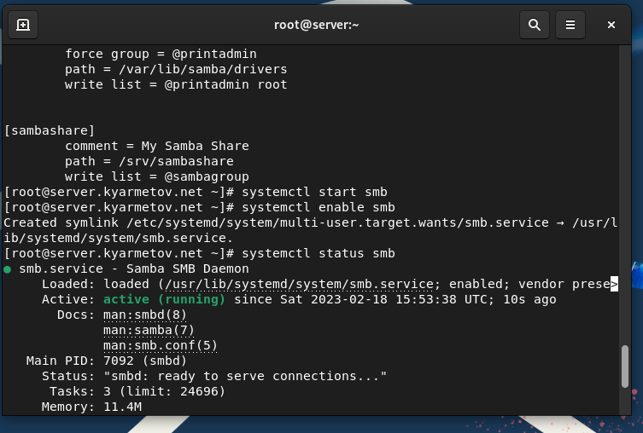

8. Для проверки наличия общего доступа попробуйте подключиться к серверу с помощью smbclient: smbclient -L //server (при запросе пароля нажмите Enter для работы под анонимным пользователем).

9. Посмотрите файл конфигурации межсетевого экрана для Samba: less /usr/lib/firewalld/services/samba.xml

\10. Настройте межсетевой экран: firewall-cmd --add-service=samba firewall-cmd --add-service=samba --permanent firewall-cmd --reload

11. Настройте права доступа для каталога с разделяемым ресурсом: chgrp sambagroup /srv/sambashare chmod g=rwx /srv/sambashare

12. Посмотрите контекст безопасности SELinux: cd /srv ls -Z

13. Настройте контекст безопасности SELinux для каталога с разделяемым ресурсом: semanage fcontext -a -t samba_share_t "/srv/sambashare(/.*)?" restorecon -vR /srv/sambashare

14. Проверьте, что контекст безопасности изменился: cd /srv ls -Z

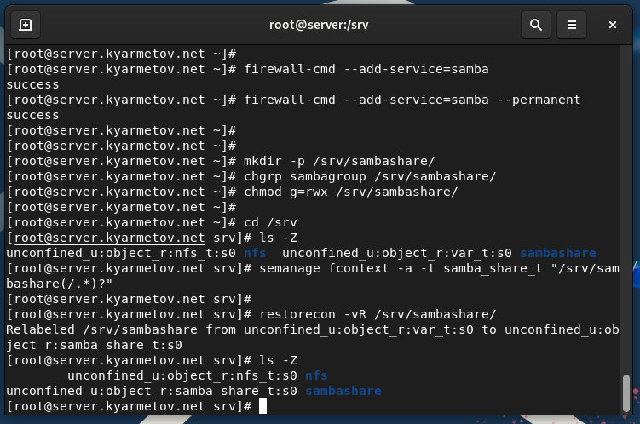

15. Разрешите экспортировать разделяемые ресурсы для чтения и записи: setsebool samba_export_all_rw 1 setsebool samba_export_all_rw 1 -P

16. Посмотрите UID вашего пользователя и в какие группы он включён: id

17. Под вашим пользователем user попробуйте создать файл на разделяемом ресурсе (вместо user используйте ваш логин): cd /srv/sambashare touch [user@server.txt](mailto:user@server.txt)

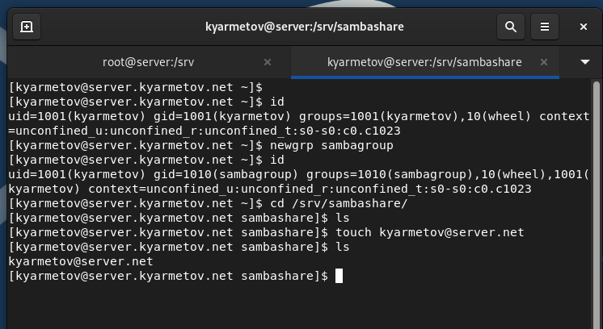

18. Добавьте вашего пользователя user в базу пользователей Samba (вместо user используйте ваш логин): smbpasswd -L -a user (при запросе укажите пароль для SMB-пользователя, например, совпадающий с паролем учётной записи вашего пользователя user).

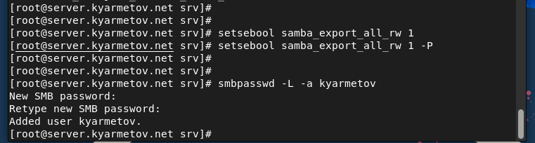

**14.4.2. Монтирование файловой системы Samba на клиенте**

1. На клиенте установите необходимые пакеты: dnf -y install samba-client cifs-utils

2. На клиенте посмотрите файл конфигурации межсетевого экрана для клиента Samba: less /usr/lib/firewalld/services/samba-client.xml

3. На клиенте настройте межсетевой экран: firewall-cmd --add-service=samba-client firewall-cmd --add-service=samba-client --permanent firewall-cmd --reload

4. На клиенте создайте группу sambagroup и добавьте в неё пользователя user (вместо user используйте ваш логин): groupadd -g 1010 sambagroup usermod -aG sambagroup user

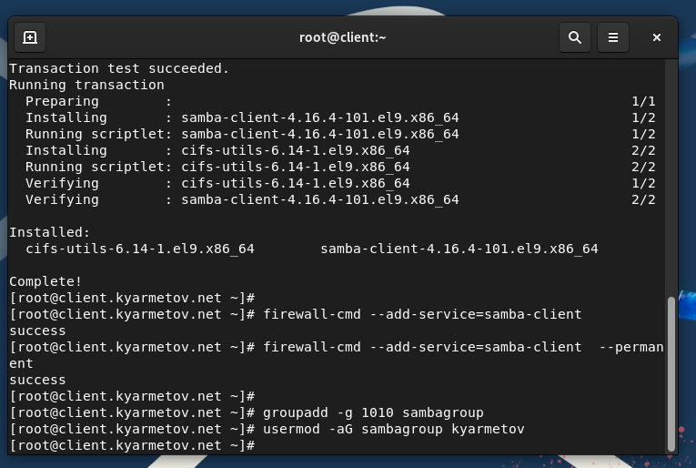

5. На клиенте в файле конфигурации /etc/samba/smb.conf измените параметр рабочей группы: [global] workgroup = USER-NET

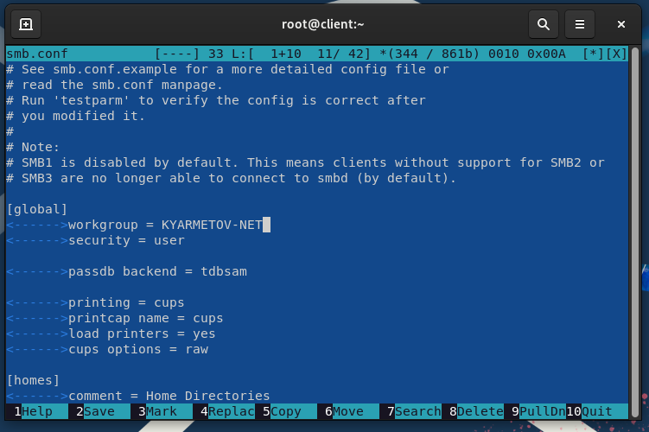

6. Для проверки наличия общего доступа попробуйте подключиться с клиента к серверу с помощью smbclient: smbclient -L //server В отчёте укажите, под какой учётной записью вы просматриваете ресурсы сервера.

7. Подключитесь с клиента к серверу с помощью smbclient под учётной записью вашего пользователя (вместо user используйте ваш логин): smbclient -L //server -U user В отчёте укажите, под какой учётной записью вы просматриваете ресурсы сервера.

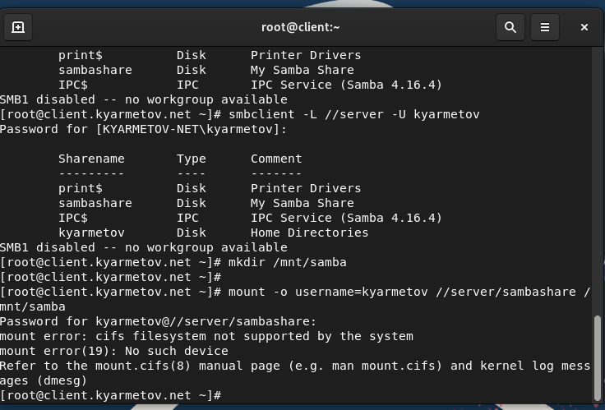

При попытке монтирования выдается сообщение о несовместимости файловой системы с ядром

# Вывод:

Приобретены практические навыки по настройке протокола SMB